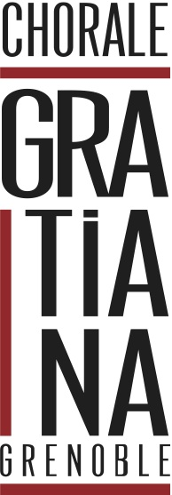
Compte-rendu du Conseil d'Administration du 19 mai 2014

Présents : Véronique Marion, Brigitte Guillermand, Anne Desvarreux, Dominique Proriol, Béatrice Chabot, Nicole Krivobok, Chantal Gendre, Pierre Lamouroux, Georges Mugnier, Christine Drouant, Guillaume Vautier, Andrée Berti
Excusé : Pierre Clément
Concert du 16 mai 2014 :
Echos très positifs pour notre prestation de la part du public, mais quelques critiques sur le lieu. Difficulté de stationnement et sièges inconfortables.
Pour Guillaume : très bon concert musicalement malgré quelques décalages :
- Prestation des solistes soprano et ténor
- Entrée du Domine Jesus
- 1er osanna (Sanctus)
- Rex : ralentissement de l’orchestre et phrasé
Le CA remercie toute la chorale pour sa grande mobilisation pour remplir st Jean.

Que lou di lam :
Nous accueillons François Michel et Dominique Rollin qui nous parlent du projet de chanter avec Que Lou Di Lam (chorale du plateau du Vercors)
Dans le but d’une collaboration avec un chœur de l’agglomération Grenobloise pour se faire connaitre, l’association Que lou di lam nous sollicite pour un concert en commun courant septembre 2014. Le Conseil d’administration a décidé de ne pas donner suite à cette proposition car le délai est trop juste pour Gratiana.
Cependant Guillaume garde l’idée d’une collaboration entre la chorale du plateau et Gratiana et propose de donner une grande œuvre au printemps et à l’été 2015.
Les deux chefs Alain Desbrières et Guillaume sont en discussion pour choisir une œuvre et voir si les désirs des deux chorales sont compatibles.

2ème représentation du concert Requiem de Mozart :
Après beaucoup d’hésitations et de questions il semble que l’on pourrait proposer une nouvelle représentation du Requiem de Mozart en novembre 2014 au Centre œcuménique Saint Marc.
Cette salle contient 450 places. Il faudrait faire le plein comme à saint Jean pour ne pas être déficitaire pour ce 2ème Requiem. Avez-vous des idées de sponsorisation. Merci de nous faire part de vos suggestions.

DVD du concert :
Lors du concert nous avons été filmés et enregistrés. Un DVD sera proposé aux choristes pour la somme de 8 euros. ATTENTION celui-ci sera exclusivement destiné aux choristes a cause du droit à l’image des musiciens et solistes.

Dates à retenir :
Répétitions : lundis 26/05 – 02/06 – 16/06 – 23/06
Dimanche 29 juin : garden party chez Marie-Claire à Saint Vincent de Mercuze
Lundi 30 juin : réunion du CA ( projet et dates pour 2014-2015 vous seront donnés à l’issue du CA.)

